面试穿什么
面试之前的准备，有一个重要环节就是选择服装，合适的服装体现出良好的面试礼仪，会给面试官留下美好的第一印象，所以，必须引起求职者的重视。下面小编给大家一些指导性原则。
1. 选择面试装的基本原则是什么？
求职者应该做好功课，找出公司的常规着装规范。至少，求职者应该穿得与面试官同一水平或稍高一些。穿得好一些总比差一些更好。
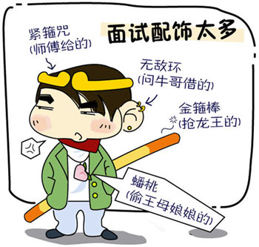
2. 哪些衣物饰品或其它东西是肯定不能穿的？
无论男性还是女性，穿休闲凉鞋和夹趾拖鞋肯定不合适。保守的着装要好于过于暴露的衣服。男性和女性都不要使用香水或有香味的饰品，也不要佩戴过多珠宝，显得“珠光宝气”。
3. 如果面试安排在一间随便的办公室中，该怎么着装？
休闲装意味着什么，对每个雇主来说会大不相同。你可能不需要穿传统的西装，但有领衬衫和长裤也许很合适。休闲服装并不意味着邋遢，所以整洁、合体的衣服会相当不错。
4. 年轻人在为第一份工作面试中，应该记住什么？
稚嫩的求职者最大的挑战之一是如何证明他们稳重可靠。他们需要很长时间才能学会使用烫斗，或者找到一家有信誉的干洗店。太过保守是错的。很多雇主都无法接受奇特的发色和发型，也很难接受身体穿刺，特别是面部穿刺，以及触目惊心的大面积纹身。为你想得到的工作穿衣是不会出错的。
5. 年长的求职者如果穿得过于正式，会不会让人感觉不容易接近？
关心外表的求职者无论处在什么年龄，都需要咨询同行中的同龄人，弄清穿什么合适。如果你不确定你的外表是否过时，那就逛逛当地的百货商店，看看架子上的商品跟你衣柜里的衣服是否相同。
6. 以貌取人还是以言取人？
面试是求职者展示最好自我的时刻。现实是，面试官对你的评判取决于你的技能和能力，同样取决于你的外观。面试官希望看到你们以某种样子展示在顾客或者公司高层领导的面前，那么求职者就要这样来展示自己。
7. 如果你还是不能确定该穿什么
如果你被该穿什么的问题难倒，那就看看电视新闻主播吧。因为在电视新闻行业，演讲是如此重要，你会发现主播们大都穿着适合参加面试的衣服，那是因为这些衣服同样适合面对镜头。

